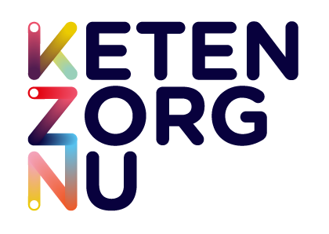

Programma Spiegelbijeenkomst COPD – 3 november 2016

- 17.30-18.00 uur Inloop met broodje
- 18.00-18.15 uur Inleiding dagvoorzitter en aandachtpunten
- 18.15-19.30 uur Spiegelinfo met casuïstiek en plenaire discussie
- 19.30-19.45 uur Koffiepauze + logistiek
- 19.45-20.05 uur MDO met Casuïstiek (6 groepen)
- 20.05-20.15 uur plenaire bespreking Dagvoorzitter

